系统可作为**OA、网站、电子政务、ERP、CRM、APP后台**等基于B/S架构的应用软件系统的**快速开发框架**。

**一、特色功能**  
1、采用Spring MVC的**静态加载缓存**功能，在首页将Javascript文件、CSS文件和图片等静态资源文件加载进来放进内存，极大**提高ExtJS的加载速度**。  
2、**三种皮肤主题**：经典、灰色和海王星，**支持多浏览器和多分辨率**。

3、分别封装了**模型层、控制层、业务逻辑层和数据持久层的通用操作模块**，层次分明，大大减少代码冗余，**二次开发效率高**。

4、系统是公司**多个项目的基础框架**，**稳定性好**，**支持大并发**。

**二、主要功能**

1、采用ExtJS 4.2.1.883**无限制版本**，放心用于网站开发。

2、ExtJS**富文本编辑器**增加修改信息。

3、ExtJS的HtmlEditor的**图片文件上传插件**。

4、**Grid列表**和**表单**，包含**添加、删除、批量删除、修改、查看、图片查看**和**按条件查询列表**等功能。

5、**导入导出Excel数据**，支持xlsx和xls文件。

6、**资源管理**（**菜单管理**）。

7、**用户管理**和**部门管理**。

8、**权限管理**。**不仅可管理各个功能模块的权限，也可以管理功能模块里的页面按钮权限**。

9、**报表统计**。也可以嵌入其他报表工具插件。

10、采用开源的互动地图Javascript库**Leaflet**，处理**自定义在线地图**。Panel里包含2个组件，在2个组件间传递参数显示数据。

**三、开发工具和采用技术**

1、开发工具：Eclipse、MyEclipse和其他IDE。  
2、采用Spring 3中最新最稳定的Spring MVC 3.2.8版本。  
3、采用Hibernate 4.1.7。Spring MVC 3.2.8支持的最高Hibernate版本是4.1.7，更高的Hibernate版本和Spring MVC 3.2.8组合会遇到兼容问题。  
4、Hibernate集成**二级缓存框架Ehcache**。  
5、数据库是**MySQL、Oracle和SQL Server**，Hibernate的Dialect可使程序移植到其他数据库。

6、采用开源的互动地图Javascript库**Leaflet**，处理**自定义在线地图**。

7、采用**Google Guava Collections**，性能高于Apache Collections。

**四、代码结构**

部分代码作用：

1、BaseParameter、ExtJSBaseController、BaseService、BaseDao：分别封装了**模型层、控制层、业务逻辑层和数据持久层的通用操作模块**。

2、ListView、PageView和QueryResult：作为ExtJS的**后台分页**模块。

3、SystemInitListener：加载以XML格式的**数据字典**，放进内存供调用。  
4、LoginFilter：**处理登录**各种情况，将session为null的操作重定向到登录页面。  
5、CustomDateEditor：**处理日期参数**并注册到控制器里，否则Spring MVC的参数处理将出错。  
6、ExceptionCode、ServiceException：**处理异常信息**。  
7、CacheFactory：**处理Ehcache二级缓存**。

8、还有其他很多工具类等等。

**五、系统界面**

1、ExtJS**富文本编辑器**增加修改信息  
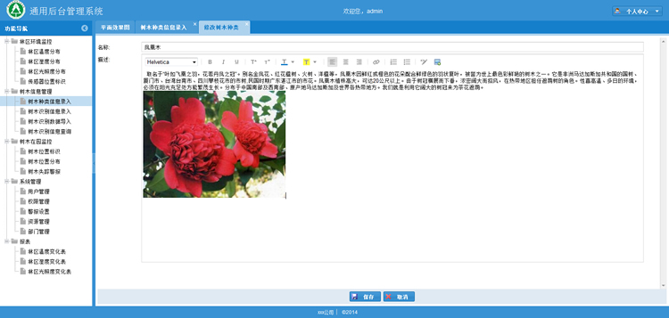

2、ExtJS的**HtmlEditor**的**图片文件上传**插件。建议：不要在ExtJS里集成百度编辑器、KindEditor或CKEditor等HTML编辑器，因为在某种情况下会遇到界面扭曲、浏览器兼容问题  
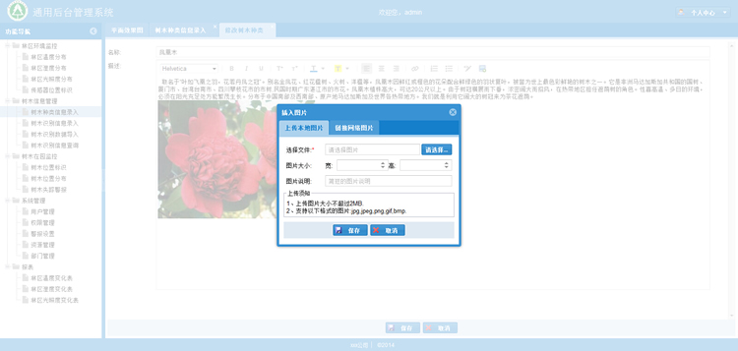  
 3、**Grid列表**和**表单**，包含**添加、删除、批量删除、修改、查看、图片查看**等功能

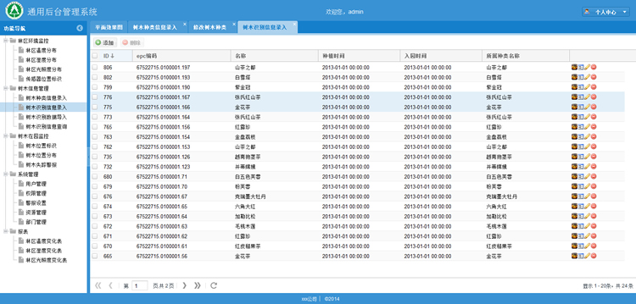  
 4、按**条件查询列表**

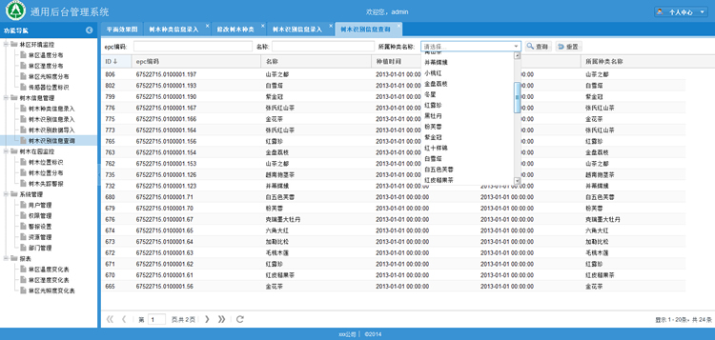  
 5、**导入Excel数据**，支持xlsx和xls文件。灰色皮肤主题效果

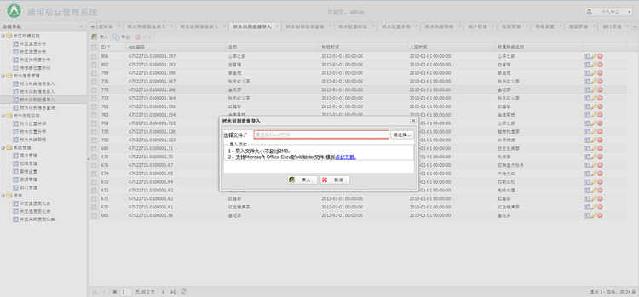  
 6、**资源管理**（**菜单管理**）。经典皮肤主题效果

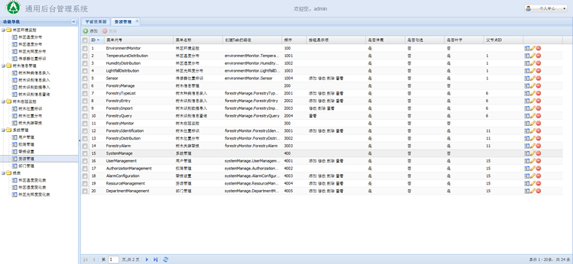  
 7、**用户管理**列表，密码经过MD5**加密**

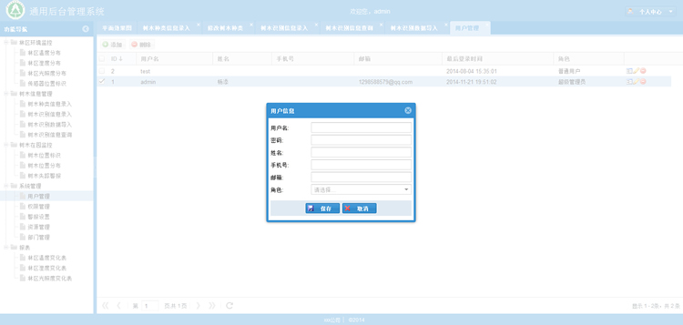  
 8、**权限管理**。**不仅可管理各个功能模块的权限，也可以管理功能模块里的页面按钮权限**

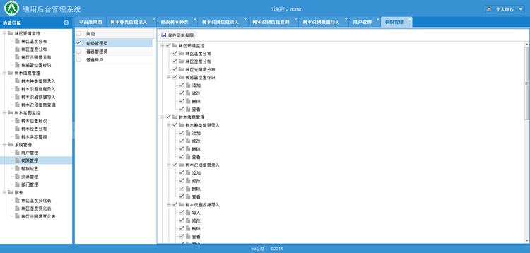  
 9、**报表统计**。也可以嵌入其他报表工具插件

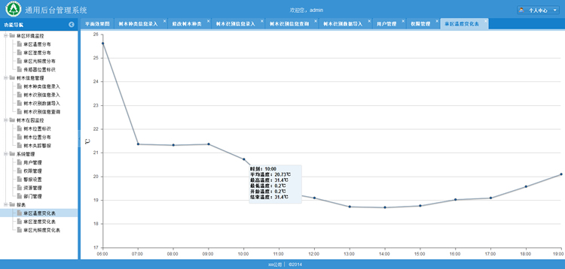  
 10、采用开源的互动地图Javascript库**Leaflet**，处理**自定义在线地图**。Panel里包含2个组件，在2个组件间传递参数显示数据

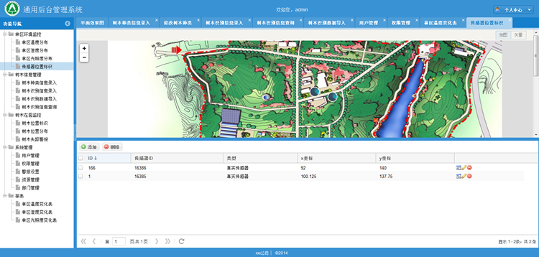  
 11、**Excel导出**

